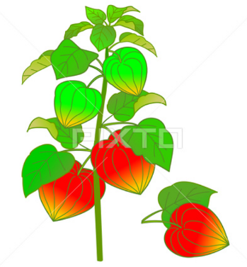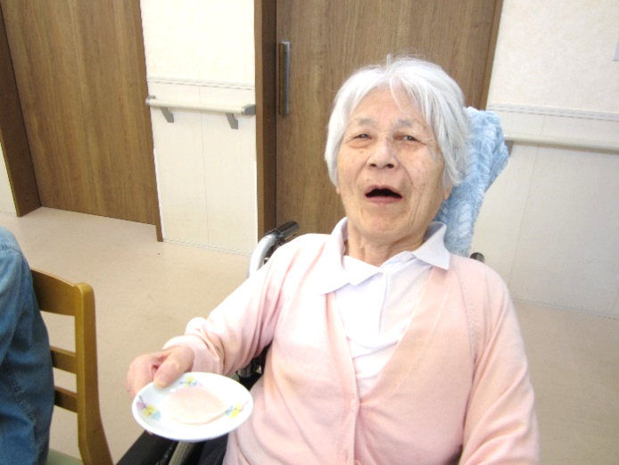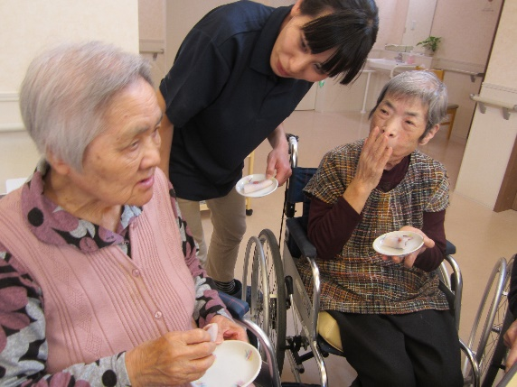****

お味は如何？

よく出来てるわよ！

そう～ね？

**展示会**プロジェクト通信

**アミューの風**　　　　NO-3

　　　　　　　　　　2020年　７月15日

♫ああ～　美味しかった

クラブ活動：　【スウィーツclub】からの報告

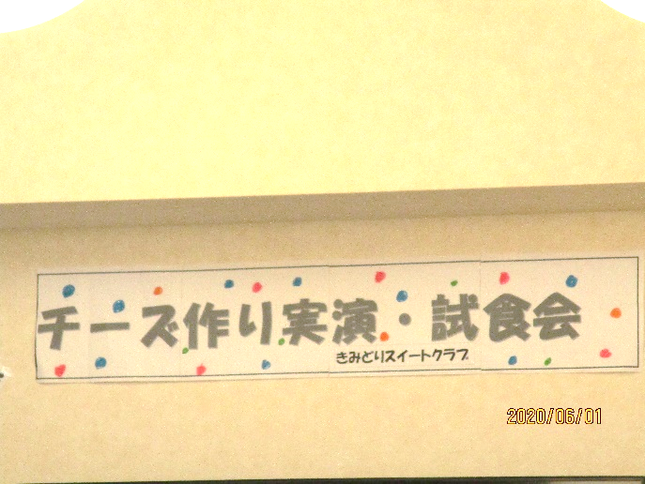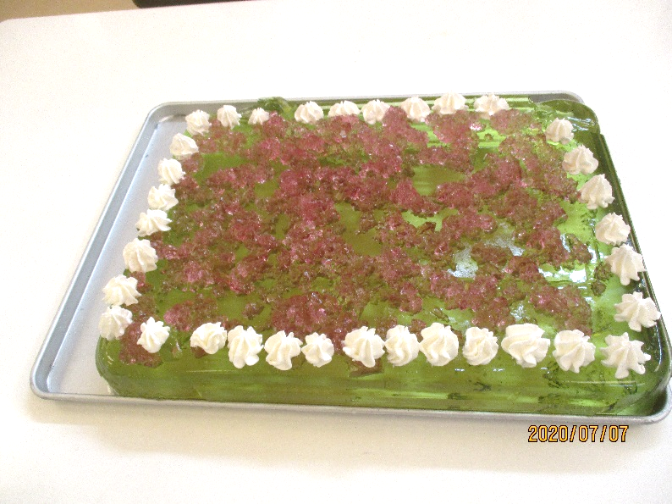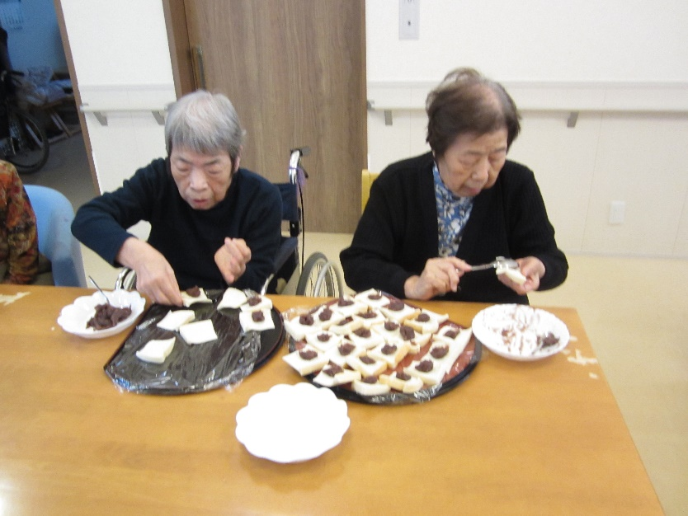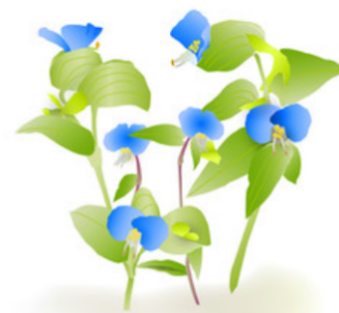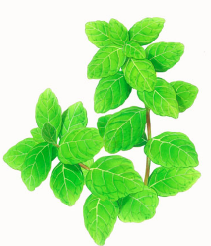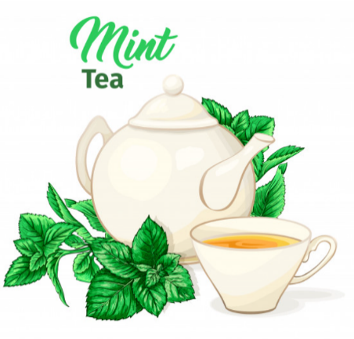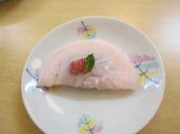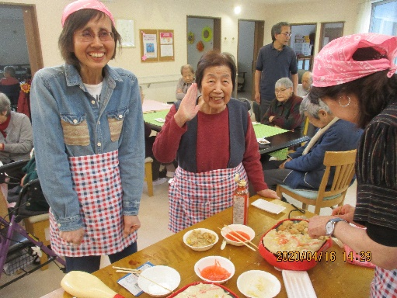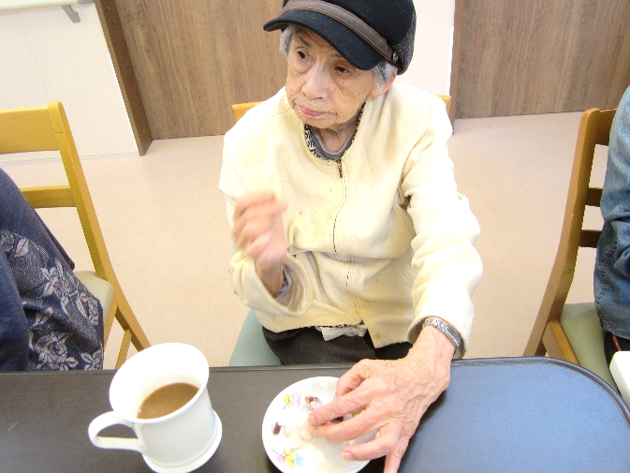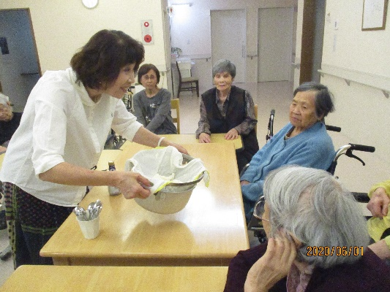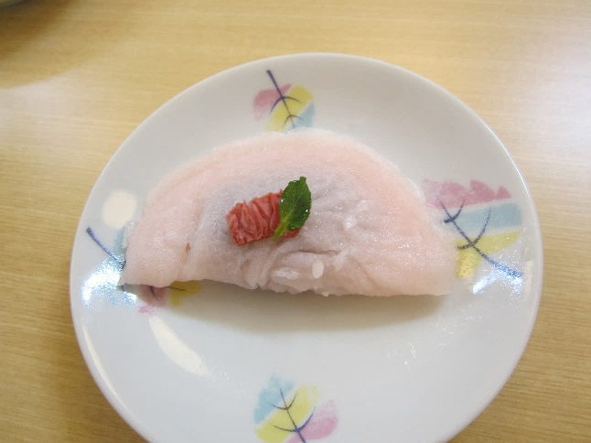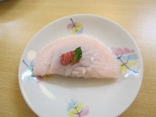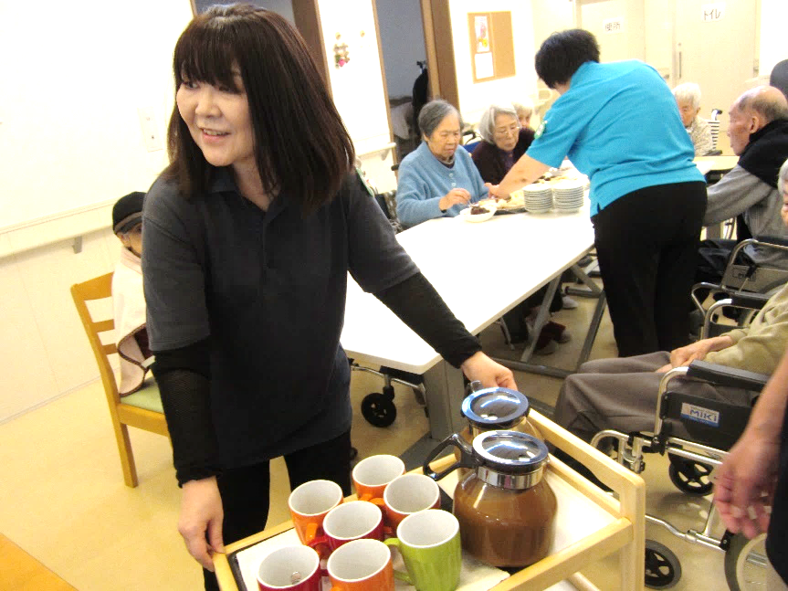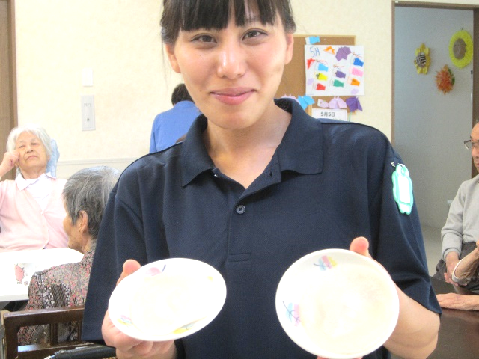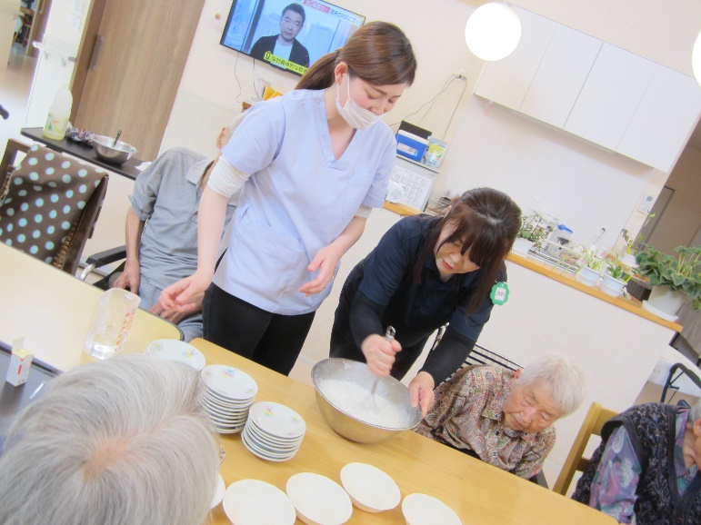

さくら餅　　＆

7月は　七夕ゼリー

ミントティーは

如何ですか？

は～い、これがチーズですよ

皆さんの分も作ります。人気のあんこパン♫

ぐるぐる

美味しくな～れ♪

♫しあわせ～

2020年度から発足した【スウィーツclub】でございます。

まずはメンバー紹介です。ケア職員2名　ケアマネージャー1名　看護師1名の合計4名の美女職員を中心とし、きみどり職員全員と入居者様たちが一丸となって“おやつで和”活動しています。私たち『みんな嬉しい楽しい幸せ』をテーマとし、あま～いスウィーツを食べ幸せ気分になろう　がモットーであります。

発足からまだ3ヶ月足らずですが、すでにいろいろなスウィーツを食して参りました。

さくら餅　手作りチーズ　あんこ牛乳　　etc・・・・

特に高評価を得たスウィーツは“あんこパン”。この日は入居者さん4名と職員とで近くのスーパーへ食パンを買い出しに行き、4つ切りにした食パンに“み～んな”であんこをのせて、いただきま～ス！ドリンクは中庭で栽培中のミントの葉を添えてミントティーです。

ワ～♡なんておしゃれなんでしょう。皆で力を合わせ、準備し，調理し、おしゃべりしながら食べる。（あっ　入居者さん達、食べるのに夢中でした）最高に笑顔が輝いた時間は忘れることはないでしょう。

私たちスウィーツclubのメンバーは、入居者様お一人一人の好みを知り、皆様に満腹感と幸福感と元気を与えられるよう日々試行錯誤しております。入居者様の笑顔が私たちの笑顔につながって参ります。きみどりのみ～んなが笑顔になるよう願ってやみません。

また、今後の活動として、今年度も厚木アミューでのきみどりの展示会が予定されています。

私たちスウィーツclubは一年間の活動の記録を展示をする予定になっています。是非とも楽しみにして頂けたら幸いです。　　　　　　　　　　　　　　　乞うご期待！　　（河野）



[この写真](http://pngimg.com/download/24658) の作成者 不明な作成者 は [CC BY-NC](https://creativecommons.org/licenses/by-nc/3.0/) のライセンスを許諾されています

たこ焼きも作りましたよ

出来栄え　バッチリ

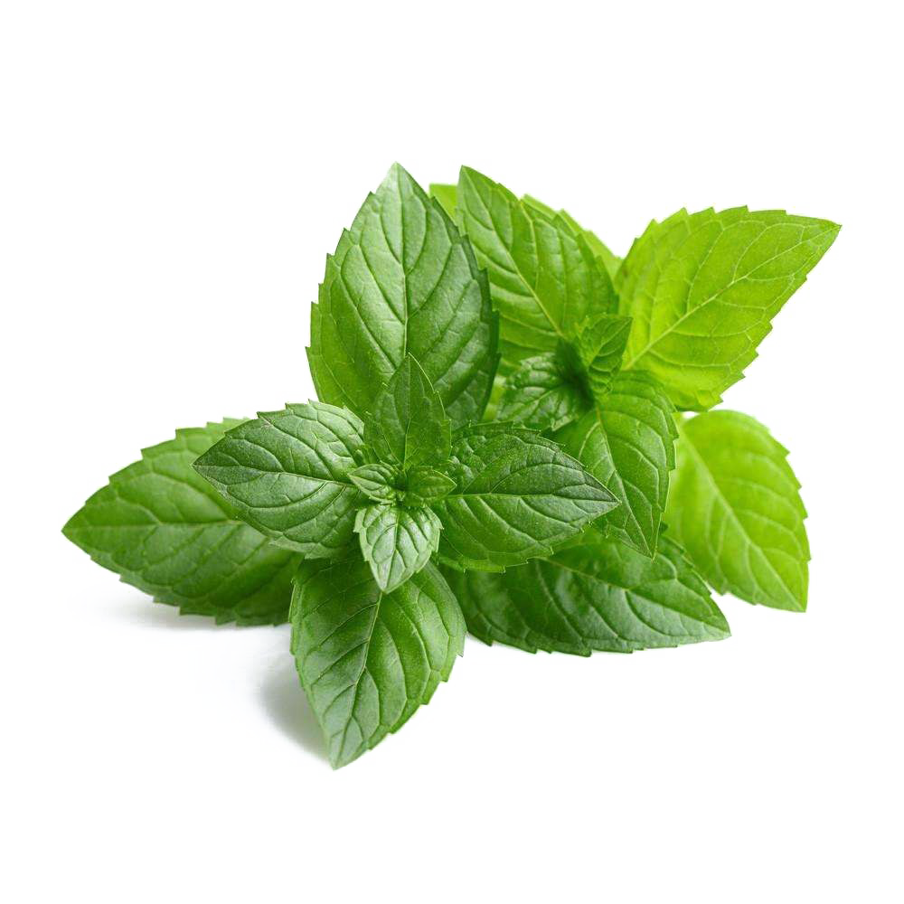

[この写真](http://www.pngall.com/peppermint-png) の作成者 不明な作成者 は [CC BY-NC](https://creativecommons.org/licenses/by-nc/3.0/) のライセンスを許諾されています